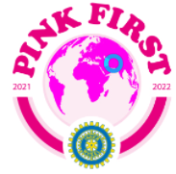
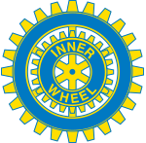

Lidköping Inner Wheel Klubb IIW theme” Pink First”
Ebe Martines, världspresident
GB & I
Distrikt 238 Sverige

MÅNADSBREV NR 10 2021-2022
Klubbpresident Lena Rademo
Sekreterare Lena Petruson
4 Maj 2022
Kära IW-medlemmar!

Klubbmöte/ Referat: Lidköping Inner Wheel Clubs vårutflykt gick till Löfwings Ateljé & Krog som ligger ett stenkast från Hornborgasjön. Göran Löfwing svensk konstnär som främst arbetar med jakt och naturmotiv och tillsammans med hustru Linda driver ett galleri och en krog. Där fick vi uppleva den naturinspirerade konsten av Göran Löfwing och se pågående och färdigställda verk. Göran berättade att han hade sin första utställning som tolvåring. ”Naturen, djuren och människorna i den landsbygd där jag lever mitt liv eller där jag gör tillfälliga besök är en källa till livsglädje”. Efter att gått runt och tittat på konsten och i butiken var det dags för en god måltid, som var Konstnärens sallad och till kaffet och en liten hembakad citronkyss. 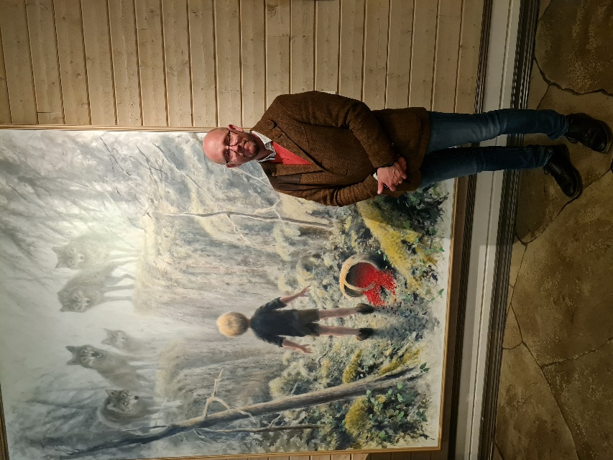

Mötet avslutas: President Lena Rademo tackade styrelsen och övriga medlemmar för det gångna året och välkomnade Kristina Andersson som vår nya president. Lena Rademo tackades för sina år som president med en blomma.

Sekreterare Klubbpresident
Lena Petruson Lena Rademo

